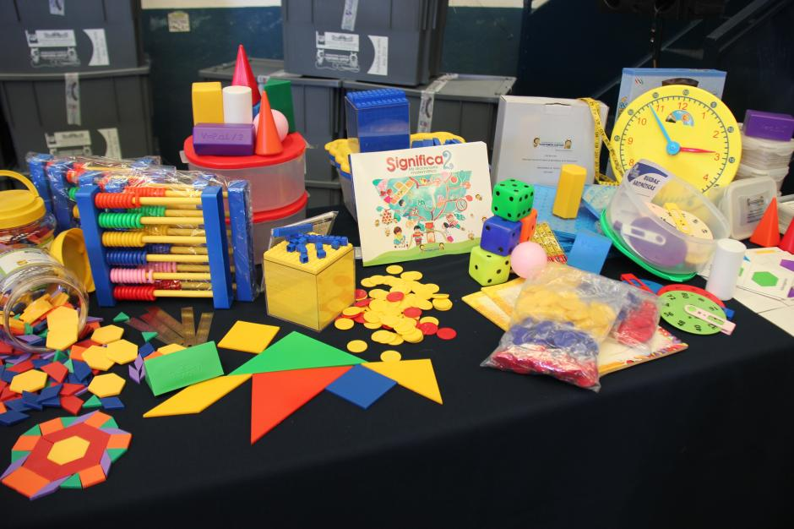  HABILIDADES DIGITALES  ¿Qué es el material EDUCATIVO?  Son todas aquellas producciones elaboradas concretamente para ser incorporadas a una propuesta de enseñanza. Su estructuración atiende a modelos pedagógicos particulares y a las condiciones y tiempos de aprendizaje del grupo de estudiantes puesto que su propósito fundamental es favorecer el aprendizaje de ellos.  Son herramientas mediadoras en los procesos de enseñanza, en tanto posibilitan la transmisión de saberes asi como instancias de comunicación entre los diversos agentes educativos. | Finalidad del material: Promover la autonomía  ────  Estimular la observación  ────  Estimular la reflexión y actitud crítica  ────  Estimular la imaginación y curiosidad  ────  Estimular la capacidad resolutiva  Por:  Angel Junior Dominguez Aguirre

